LAPORAN HASIL PERJALANAN DINAS

Nama Kegiatan | : | Komparasi komparasi dan koordinasi terkait Sistem Pemerintahan Berbasis Elektronik, Penyelenggaraan Humas dan Kerjasama Msssssedia serta Tim Tanggap Insiden Siber pada Pemerintah Kabupaten Gowa.
Dasar | : | - Dinas Komunikasi Informatika Nomor: 000/16.82/DKIP, Perihal Kesedian Menerima Komparasi dan Koordinasi, tanggal 26 November 2025.  - Surat Tugas kegiatan Nomor : 094/16.11/DKIP
Waktu | : | 2 (dua) Hari /01 – 02 Desember 2025
Tempat | : | Ruang Peace Room Kantor Bupati Gowa Jl. Mesjid Raya No. 30 Sungguminasa
Ringkasan | : | Kegiatan:  - Sharing pengelolaan Kehumasan dan KIM Kab. Gowa  - Diskusi tentang strategi kehumasan dan komunikasi yang efektif  - Berbagi informasi dan pengetahuan tentang kehumasan dan pelayanan informasi, aduan dan KIM  Hasil :  - Memperoleh pengetahuan tentang strategi kehumasan dan komunikasi yang efektif  - Memperoleh pengalaman tentang bagaimana mengelola kehumasan, IKP dan KIM  - Membangun jaringan dengan tim kehumasan dan komunikasi Kab. Gowa  Rekomendasi :
- Meningkatkan kerja sama dengan lembaga serupa untuk meningkatkan kehumasan dan komunikasi
- Mengembangkan strategi kehumasan dan komunikasi yang efektif berdasarkan pengalaman dan pengetahuan yang diperoleh

Sinjai, 03 Desember 2025
Pelaksana SPPD,

Rosneni, S.Kom ( )
Andi Hidayat Bahar, SE ( )

Iswan Acmad, S.Sos ( )
Muhammad Yusuf, S.Sos ( )
Lutfi Hidayat ( )
Fitriani, S.Sos ( )
Muhammad Yusril Abni, A.Md ( )
Astini Latif, S.Sos ( )
Ira Puspita, SE ( )
Haerunisa, S.Kom ( )
Murniaty Arifin, SE ( )
Muh. Salim Ruslan, S.Sos ( )
Mahatir Muhammad, SE ( )
Jamila, S.Sos ( )

LAPORAN HASIL PERJALANAN DINAS

Nama Kegiatan | : | Komparasi komparasi dan koordinasi terkait Sistem Pemerintahan Berbasis Elektronik, Penyelenggaraan Humas dan Kerjasama Media serta Tim Tanggap Insiden Siber pada Pemerintah Kabupaten Gowa.
Dasar | : | - Dinas Komunikasi Informatika Nomor: 000/16.82/DKIP, Perihal Kesedian Menerima Komparasi dan Koordinasi, tanggal 26 November 2025.  - Surat Tugas kegiatan Nomor : 094/16.11/DKIP
Waktu | : | 2 (dua) Hari /01 – 02 Desember 2025
Tempat | : | Ruang Peace Room Kantor Bupati Gowa Jl. Mesjid Raya No. 30 Sungguminasa
Ringkasan | : | - Terkait dengan strategi Kabupaten Gowa dalam meningkatkan nilai Indeks Sistem Pemerintahan Berbasis Elektronik (SPBE), Kabupaten Gowa telah menunjukkan peningkatan yang signifikan dan meraih beberapa capaian penting.  - Peningkatan Signifikan Indeks SPBE Kabupaten Gowa telah berhasil menunjukkan peningkatan yang sangat signifikan dalam penerapan SPBE-nya:  - Peningkatan Indeks Signifikan: Pada evaluasi tahun 2023, Indeks SPBE Kabupaten Gowa meningkat hingga 98,53% dengan predikat Baik (Indeks 2.70), dibandingkan dengan tahun 2021 yang hanya mencapai Indeks 1.36 (predikat Kurang).  - Predikat Terbaru (Awal 2025): Gowa bahkan telah meraih predikat Sangat Baik dengan perolehan nilai 3.63 dari Kemenpan-RB.  - Penghargaan: Atas capaian ini, Pemkab Gowa menerima penghargaan dari Kemenpan-RB sebagai Daerah Terbaik pada Kategori Peningkatan Indeks Signifikan dan menjadi satu-satunya kabupaten di Kawasan Indonesia Timur yang capaiannya di atas 98% (pada evaluasi 2023).  - Strategi dan Fokus Utama Peningkatan ini didukung oleh strategi yang berfokus pada digitalisasi tata kelola dan layanan publik:  - Fokus pada Pelayanan Publik Berbasis Digital: Pemerintah Kabupaten Gowa sangat fokus dalam memberikan pelayanan publik berbasis digital untuk memastikan masyarakat dapat mengakses pelayanan dengan lebih mudah dan cepat. Hal ini sejalan dengan visi mewujudkan masyarakat yang berkualitas, mandiri, dan berdaya dengan tata kelola pemerintah yang baik.  - Penyusunan Arsitektur dan Peta Rencana SPBE: Melakukan sosialisasi terkait Arsitektur SPBE dan Peta Rencana SPBE Kabupaten Gowa. Peta rencana ini mencakup kondisi existing teknologi informasi dan telekomunikasi serta perencanaan untuk 5 tahun ke depan.  - Dukungan Kebijakan Pemerintah Pusat: Pemkab Gowa menyatakan kesiapannya untuk mendukung kebijakan pemerintah pusat, termasuk dalam integrasi berbagai aplikasi dan layanan digital ke dalam portal pelayanan publik dan portal administrasi pemerintahan melalui GovTech Indonesia.  - Peningkatan di Seluruh Domain: Kenaikan signifikan terjadi pada seluruh domain SPBE, termasuk:  - Domain Kebijakan SPBE.  - Domain Tata Kelola SPBE.  - Domain Manajemen SPBE.  - Domain Layanan SPBE.  - Penyediaan Layanan Cepat, Akurat, dan Responsif: Melalui SPBE, Gowa berupaya menyediakan layanan yang lebih cepat, akurat, dan responsif kepada masyarakat.  - Secara keseluruhan, strategi Gowa adalah melalui perencanaan yang matang (Arsitektur dan Peta Rencana), komitmen pimpinan, dan implementasi digitalisasi yang berorientasi pada peningkatan kualitas pelayanan publik.

Sinjai, 03 Desember 2025
Pelaksana SPPD,

Dr. Mansyur, S.Pd.,M.Si ( )
Muhammad Takdir, S.T.,M.I.Kom ( )

FOTO DOKUMENTASI
Kegiatan Komparasi dan Koordinasi di Pemerintah Kabupaten Gowa
1 Desember 2025

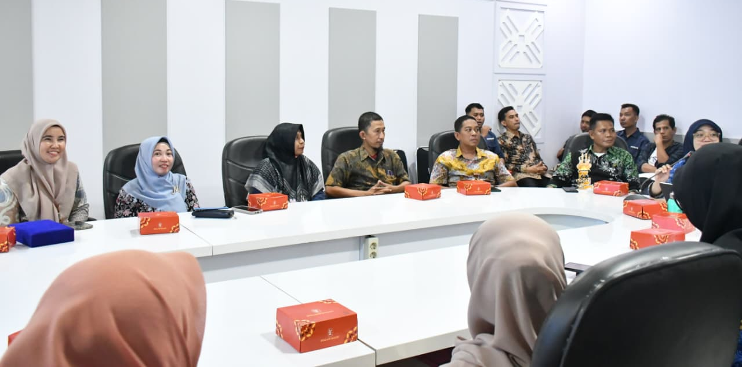

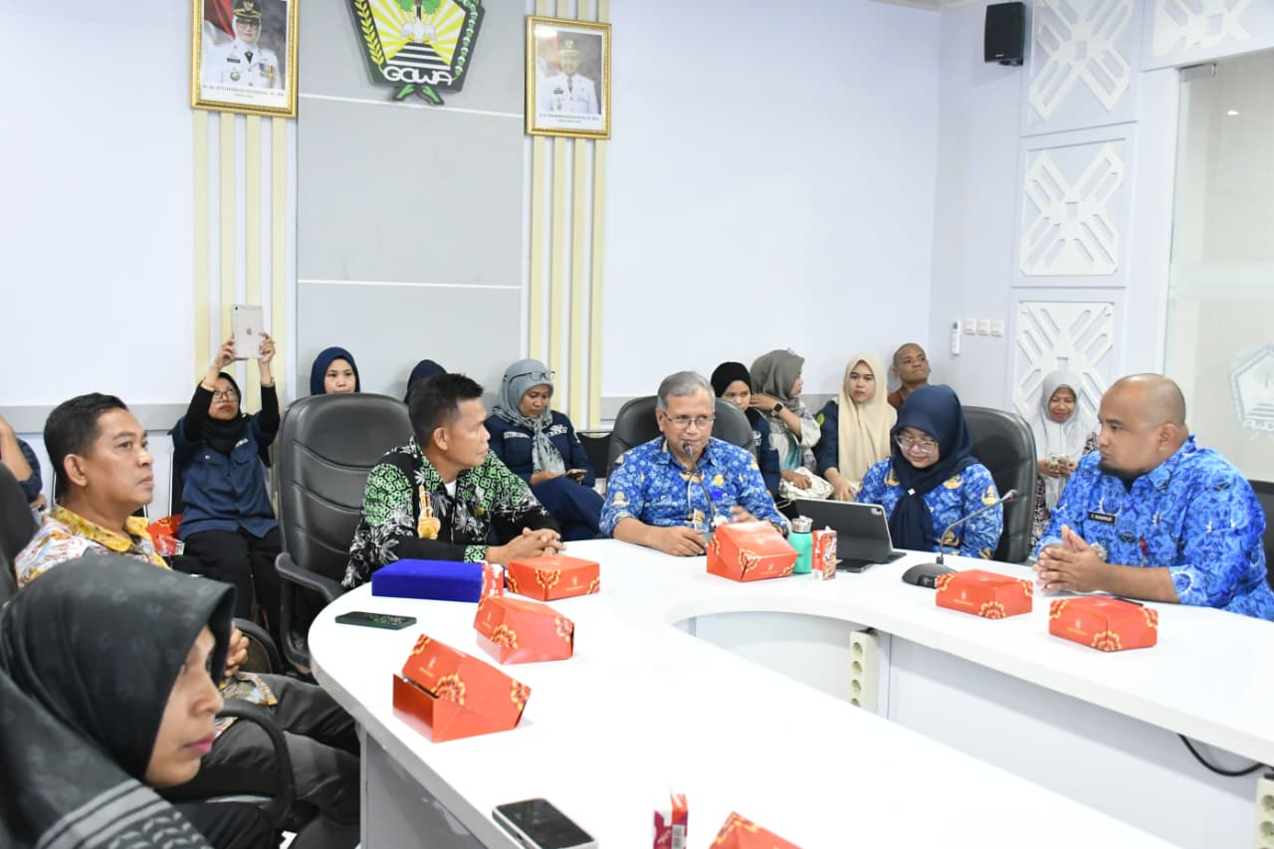

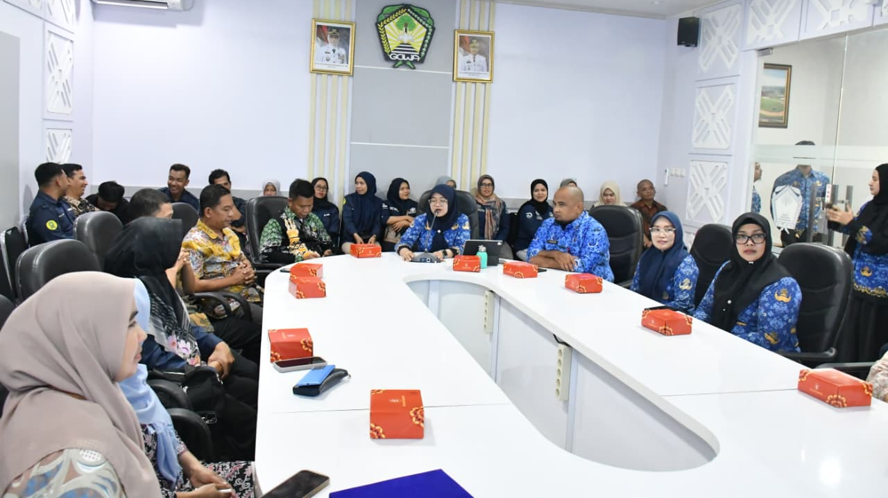

FOTO DOKUMENTASI
Kegiatan Komparasi dan Koordinasi di Pemerintah Kabupaten Gowa
1 Desember 2025

